月 | 火 | 水 | 木 | 金 | 土 | 日
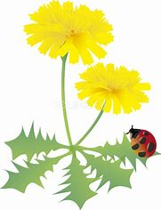 |  |  |  | 1  野菜販売（12：30～） | 2  午前休館（13：00まで）  ボッチャ教室  （１３時半～３時半） | 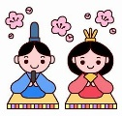  3  午前中休館
4  ボクササイズ※  （10時～11時半） | 5 | 6  レクリエーション  吹き矢教室  （１０時～１２時）  子ども和太鼓教室  （19時～20時） | 7  健康気功教室  （10時～11時半）  パソコン教室※  （10時～11時半）  １1：３０-14：00休館 | 8  野菜販売（12：30～） | 9  午前休館 | 10  脳トレ健康体操  （１０時半～１１時半）
11 | 12 | 13  １２：３０-13：30休館  しの笛教室  （18時～19時） | 14  健康気功教室  （10時～11時半） | 15  野菜販売（12：30～） | 16  午前中休館 | 17  午前中休館
18  ボクササイズ※  （10時～11時半） | 19 | 20  レクリエーション  吹き矢教室  （１０時～１２時）  子ども和太鼓教室  （１9時～20時） | 21（春分の日）  午前中休館 | 22  野菜販売（12：30～） | 23  ぽっかぽか  春祭り※  16：00～  瓦木小体育館 | 24  午前中休館
25 | 26  健康気功教室※  （13時半～15時） | 27  しの笛教室  （18時～19時） | 28  健康気功教室  （10時～11時半） | 29  野菜販売（12：30～） | 30  午前中休館 | 31  午前中休館
※要予約（詳細はお問い合わせ下さい。） 問合せ連絡先： 0798－20－５６０８（ぽっかぽかひろば）ＦＡＸ共用

